2019春《国际经济法》导学方案
第一步：先打开国家开放大学学习平台，点击学生登录。
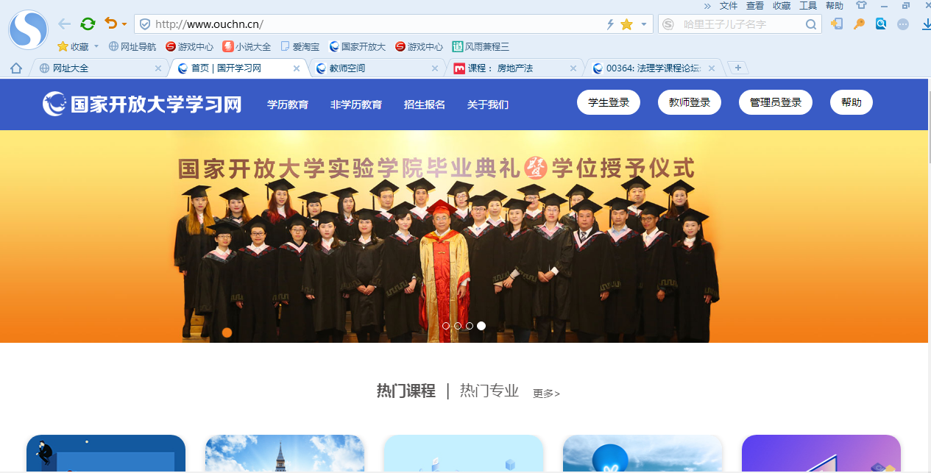
第二步：请输入用户名（学号），密码（出生年月日八位）
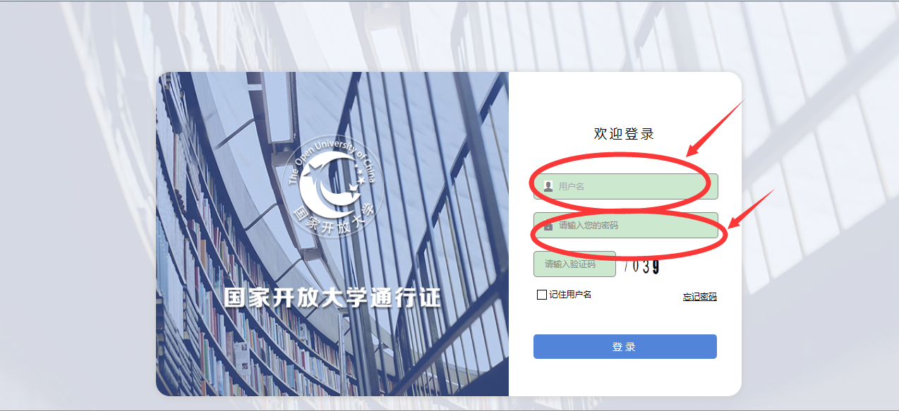
第三步：到课程学习中选择《国际经济法》点击进入。
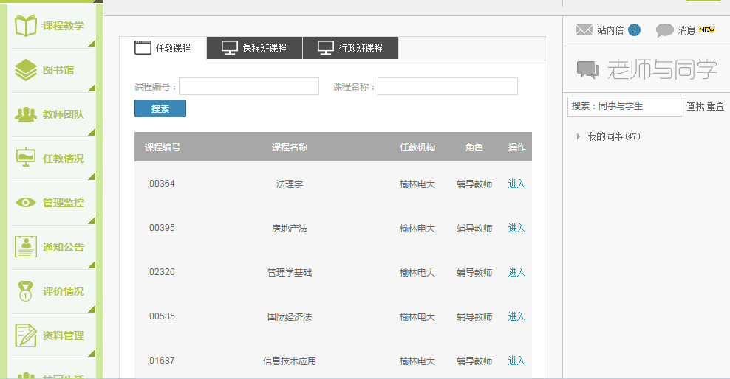
第四步：进入到课程学习主页
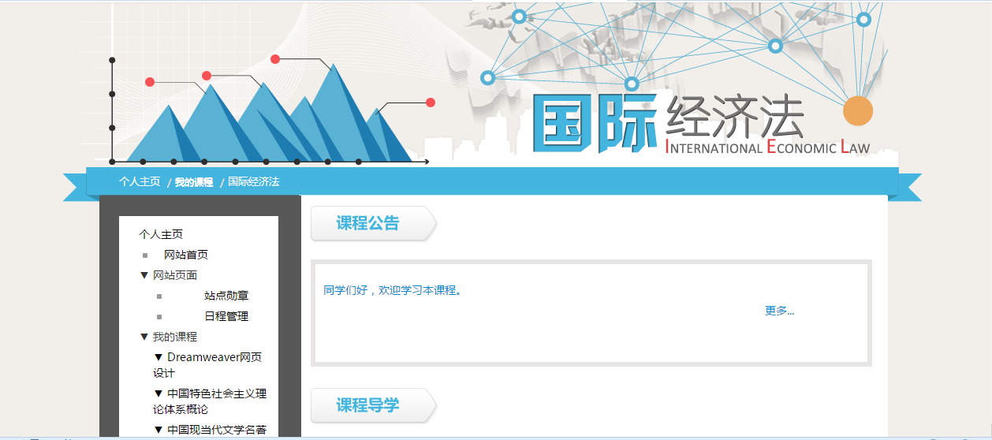
第五步：拉动滚动条到页面底部，点击交流讨论区进行发贴讨论
第六步：点击开启一个新话题开始发贴
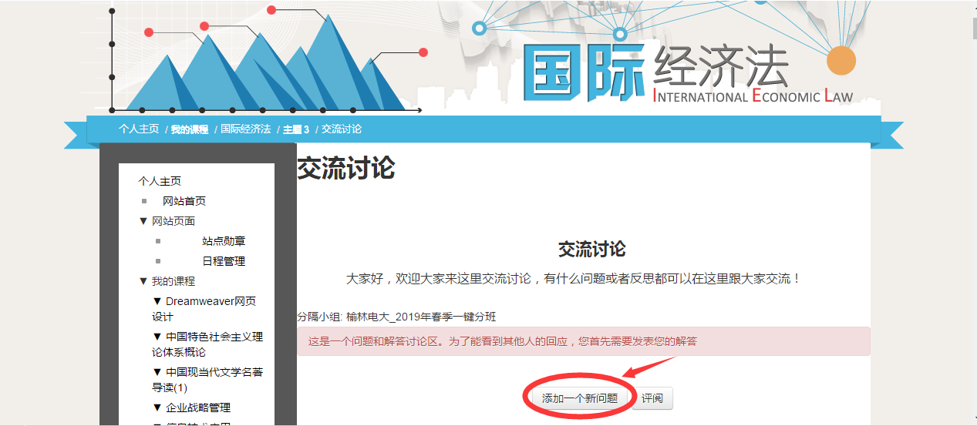
第七步：在文本框内输入想要问的问题，点击发贴。
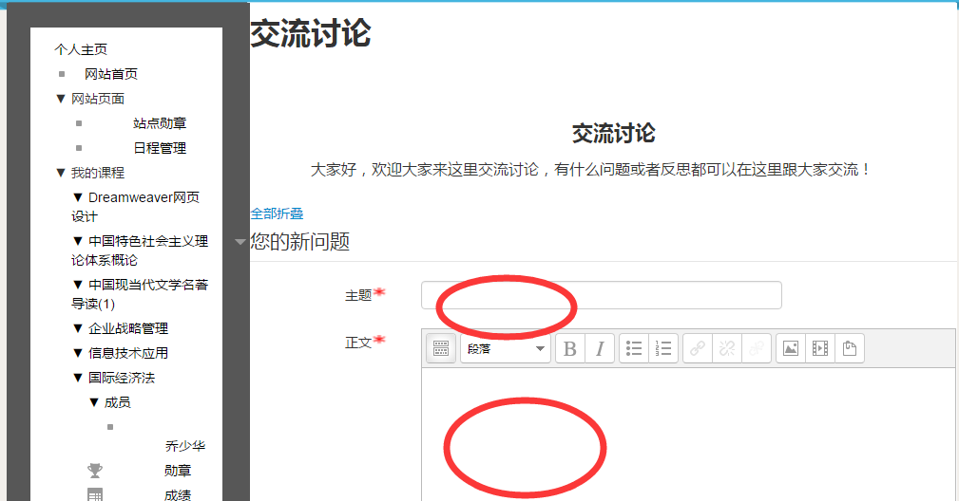
第八步：点击这里查看考核说明、课程大纲、教学方案、使用说明。
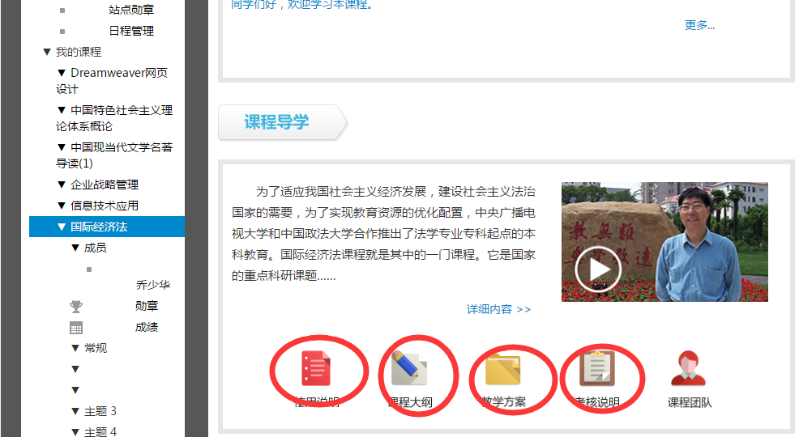
第九步：这里查看课程资源进行学习
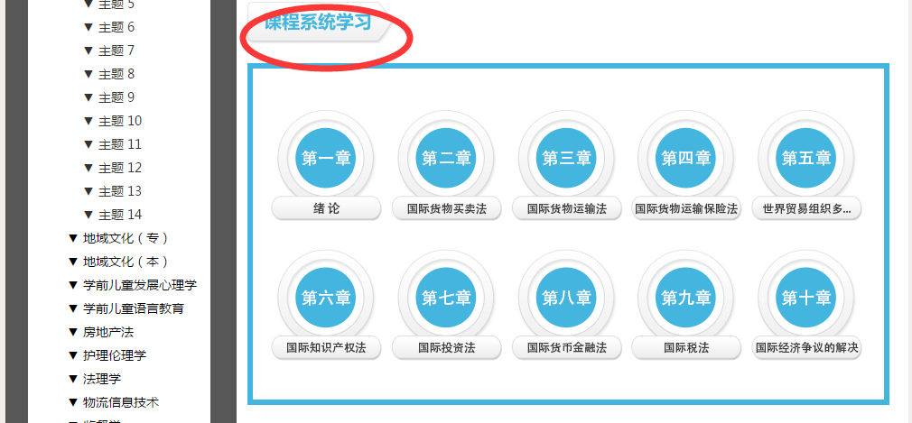
第十步：在这里完成作业
第十一步：点击这里开始做作业
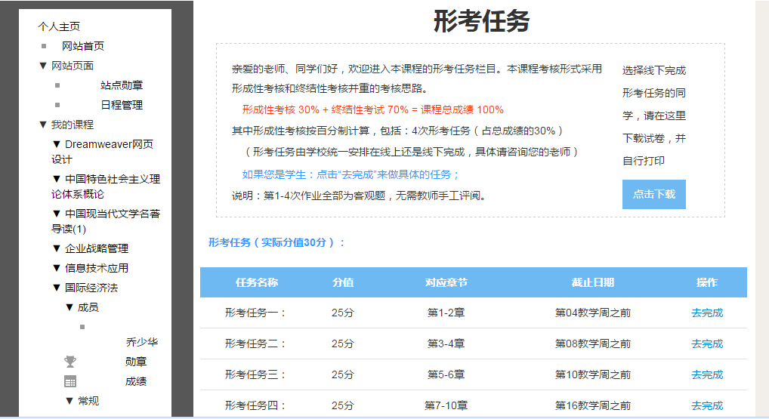
第十二步：现在开始答题
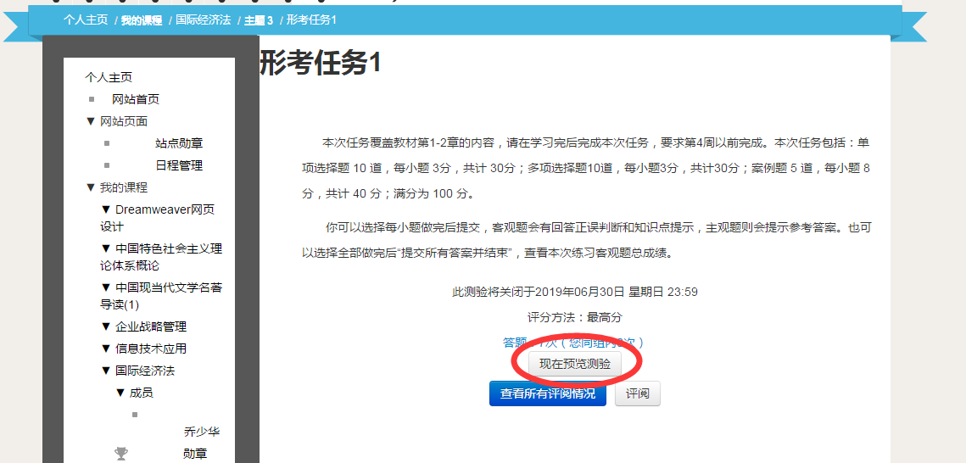
第十三步：所有题目完成后点击结束答题
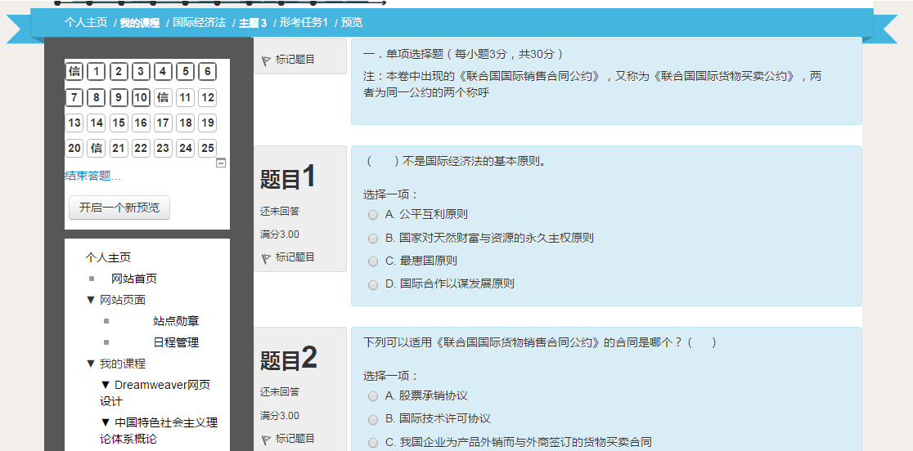
第十四步：最后一定要记住提交所有答案并结束
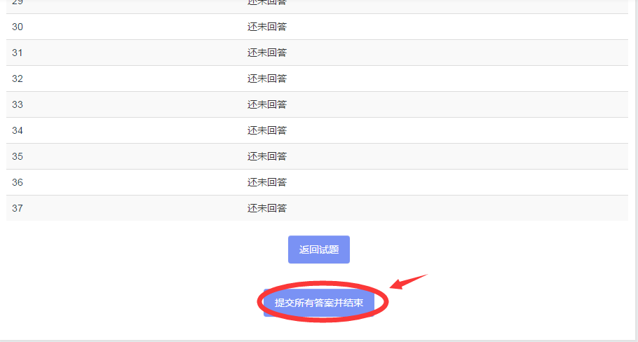
第十五步；依次完成四次作业，发贴十个以上，完成学习任务。

